ALBERTO MARCOS MARTIN, Catedrático de Historia Moderna de la UVA y Director de la Cátedra Felipe II,
tiene el placer de invitarle a unirse a las sesiones virtuales del LI Curso de la Cátedra Felipe II en el que intervendrá la Profª. Carmen Sanz Ayán, Catedrática de Historia Moderna de la Universidad Complutense.

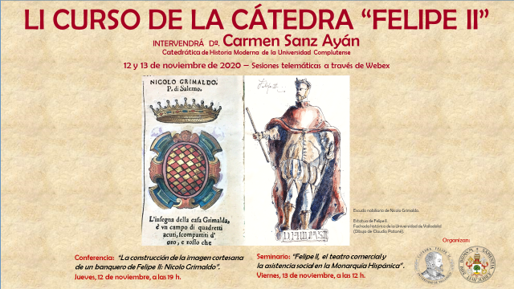

Reunión de Webex: cuando sea el momento de hacerlo, únase a la reunión de Webex desde aquí.
(No olvide apagar su webcam y deshabilitar el micrófono durante las sesiones para un mejor funcionamiento técnico de las videoconferencias).

Conferencia: La construcción de la imagen cortesana de un banquero de Felipe II: Nicolo Grimaldo
Jueves, 12 noviembre de 2020
19:00 h.| (UTC+01:00) Bruselas, Copenhague, Madrid, París | 2 horas

Número de reunión (código de acceso): 121 935 7023
Contraseña de la reunión: yhDCHGA93M6

Unirse a la reunión

https://universidaddevalladolid.webex.com/universidaddevalladolid/j.php?MTID=mfb0b726f52ae78ea09e2ccaf748cc219
Código QR que contienen el enlace de esta sesión del jueves 12 de noviembre:
Si prefiere unirse mediante sistema de vídeo, aplicación o Skype Empresarial
Marcar 1219357023@webex.com
También puede marcar 62.109.219.4 e introducir su número de reunión.

Seminario: Felipe II, el teatro comercial y la asistencia social en la Monarquía Hispánica.
Viernes, 13 noviembre de 2020
12:00 h.| (UTC+01:00) Bruselas, Copenhague, Madrid, París | 2 horas

Número de reunión (código de acceso): 121 122 2316
Contraseña de la reunión: yzQvsfdc666

Unirse a la reunión

https://universidaddevalladolid.webex.com/universidaddevalladolid/j.php?MTID=m3649a4261d8121ec7925f501d13cdad5

Código QR que contienen el enlace de esta sesión del viernes 13 de noviembre:

Si prefiere unirse mediante sistema de vídeo, aplicación o Skype Empresarial
Marcar 1211222316@webex.com
También puede marcar 62.109.219.4 e introducir su número de reunión.

¿Necesita ayuda? Vaya a http://help.webex.com

